附件二、五千分之一比例尺圖幅編號方式
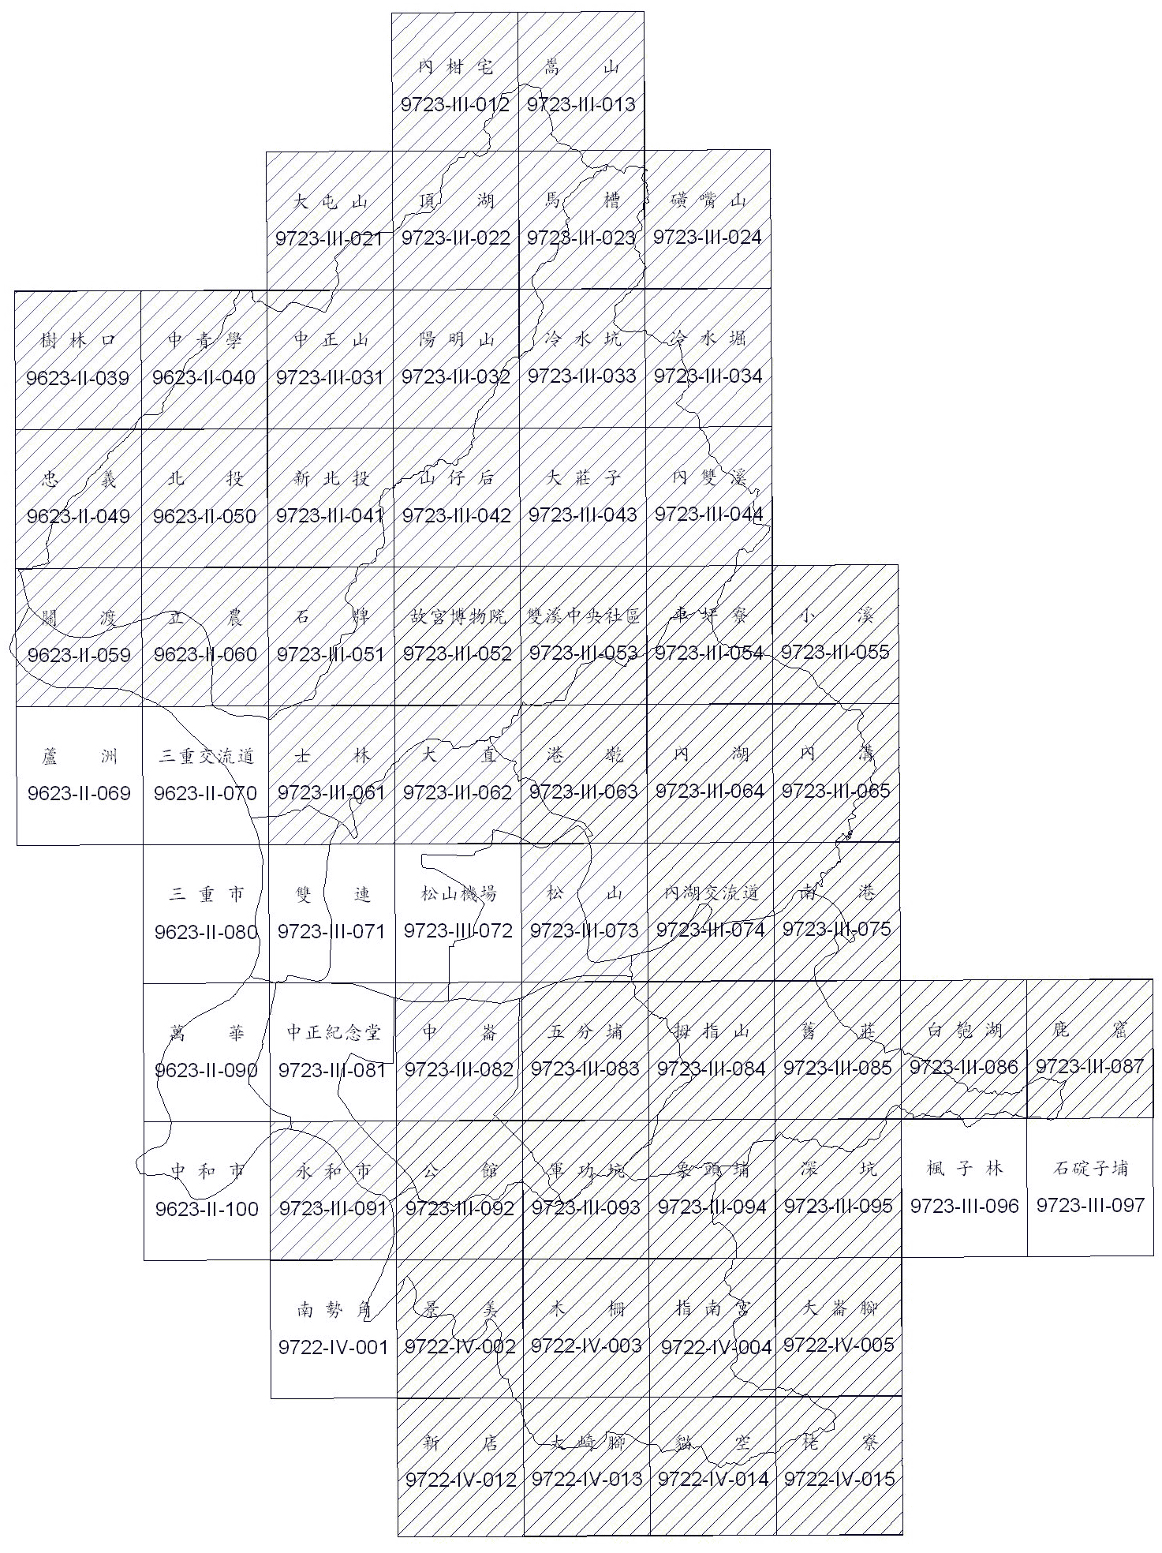

附件四、

